Информация о праздновании «Дня славянской письменности и культуры» в МКОУ «Александровская СОШ» Азовского ННМР Омской области
в 2013 г.
№ п/п | Дата | Мероприятие | Класс | Ответственный
1 | 20-24.05 | Книжная выставка «В начале было Слово…» о равноапостольных Кирилле и Мефодии и просветителях земли Русской | 1-11 | Гладышева Е.А., библиотекарь
2 | 21-22.05 | Путешествие в прошлое на тему «Удивительные  азбуки прошлого (глаголица и кириллица)»  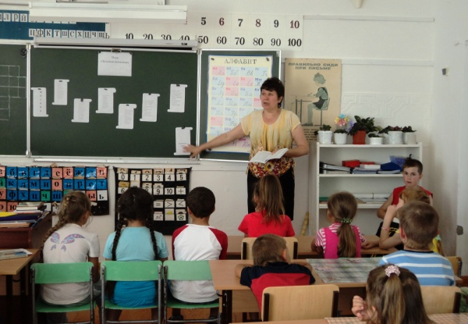 | 1-2  3-4  класс | Учителя начальных классов
3 | 23.05 | Брейн-ринг «Слова, пришедшие  к нам из глубины веков, или  старославянизмы в современном языке» | 5-7 класс | Учителя русского языка  Грачёв В.В.,  Старчикова Л.И.
4 | 24.05 | Урок-лекция с элементами  викторины о родоначальниках  славянской письменности «Кто  такие Кирилл и Мефодий»  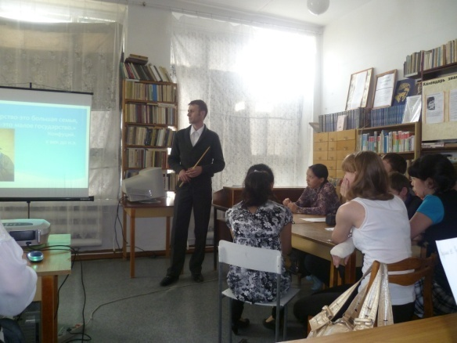 | 8-11 класс | Библиотекарь Гладышева Е.А., учитель истории Миллер К.В.

